济南市安全生产委员会办公室文件

济安办发〔2022〕50号

　　　济南市安全生产委员会办公室

济南市安全生产有奖举报公告牌制度实施意见

各区县（功能区）安委会，市有关部门、单位，有关企业：

为认真贯彻落实省委、省政府“八抓20项”安全生产创新举措工作要求，强力推进“吹哨人”制度建设，根据省政府安委办《关于实行安全生产有奖举报公告牌制度的通知》（鲁安办发〔2022〕20号）要求，结合济南市实际，现提出如下实施意见：

一、宣传发动

各级各有关部门要通过新闻发布会、主流新闻媒体、网络新媒体等途径，广泛宣传有奖举报公告牌、“吹哨人”等制度。要大力宣传讲解各级有奖举报最新政策，特别是大额奖励案例和行政处罚、刑事追责典型案例，充分发挥鼓励和震慑作用。

各级各有关部门要向有关企业和社会公众深入宣传有奖举报公告牌制度的作用意义，通过宣传打消“吹哨人”举报的顾虑，鼓励“吹哨人”及时查找发现身边事故隐患，将事故隐患消除在萌芽状态。

二、建立公告牌制度

公告牌制度是推进安全生产有奖举报工作深入开展，保障企业“吹哨人”制度落地生根，鼓励企业员工吹响内部举报哨声号角，对企业安全生产工作进行监督约束的重要手段。

各级各有关部门要参照省政府安委办设计制作的有奖举报公告牌模板样式，结合实际，明确属地行业监管（主管）部门有奖举报受理电话，制作相应的公告牌模板并对外公布。要督促本辖区、本行业（领域）有关企业建立公告牌制度，强化宣传发动并加强日常监督检查。

各有关企业要建立安全生产有奖举报公告牌制度，在厂区门口、单位宣传栏、车间门口、员工集体宿舍、重大危险源等重点岗位、重点部位醒目位置设置公告牌，张贴悬挂安全生产有奖举报政策，列明各级各有关部门举报受理渠道。其中，矿山企业必须在井口设置，交通运输企业必须在场站设置，建筑施工企业必须在施工项目工地设置。

1. 公告牌制作

公告牌在制作上可采用纸张、塑料、金属、高分子材料等各类材质。公告牌尺寸不得小于长1.2米，宽0.8米。推荐背景采用蓝色底板，文字颜色采用白色或黄色。

公告牌要以贯彻落实“吹哨人”制度的重奖激励和严格保护为核心，明确有奖举报受理电话，列明有奖举报受理渠道、重奖激励标准等事项。公告牌模板中设置二维码，阅读时以扫码方式获取有奖举报的奖励办法、标准、“吹哨人”制度、最新政策、典型案例、新闻宣传报道等内容。二维码要清晰醒目，内容可随时更新，不断完善。

四、具体任务

高危企业、重点企业及所有行业（领域）规模以上企业年底前要做到全覆盖。

各级各有关部门要在本辖区、本行业（领域）选取重点企业，建立推进公告牌制度。煤矿、非煤矿山、危化品生产及带储存经营、烟花爆竹批发、金属冶炼、民用爆炸物品生产、建筑施工、城镇燃气、交通运输、消防安全重点单位、特种设备生产、油气管道等行业（领域）企业，以及所有行业（领域）规模以上工业企业要做到全覆盖。

五、监督检查

各级各部门要加强对本辖区、本行业（领域）有关企业“建立有奖举报公告牌制度”的检查指导并加强日常监督检查。在开展安全生产大检查及日常执法检查等活动时，要将企业落实有奖举报公告牌制度情况一并纳入检查内容，并作为企业安全生产制度建设、教育培训方面监督检查重点。

1.定期总结调度。各级各部门要明确一名联系人，建立联络机制，每周及时调度本辖区、本行业（领域）公告牌设置情况，填写《公告牌设置情况统计表》，定期向市安委会办公室报送。

2.纳入考评考核。各级各部门要把“建立安全生产有奖举报公告牌制度”纳入年度工作目标考核和巡查工作，对未按进度要求年底前建立公告牌制度的部门单位予以通报，在年度考核中扣减相应分值。

3.专项督导。各级各部门要将公告牌制度落实情况作为推动安全生产专项整治和大排查大整治深入开展的重要举措，并作为安全生产驻点监督和专项督导的重要内容。

各区县（功能区）安委会、市有关部门要结合各自实际制定本辖区、本行业（领域）的《安全生产有奖举报公告牌制度实施意见》在7月30日前报市安委会办公室。对各区县、有关部门组织实施情况，市安委办将在2023年初进行专项督导。对工作不力、不落实有奖举报公告牌制度的区县、部门进行通报。

请各区县（功能区）安委办、市有关部门于7月22日前，将《公告牌设置情况统计表》（附件3）《“公告牌”制度联系人名单》（附件4）一并报送至市安委会办公室。

市安委会办公室联系人：神冒坤

联系电话：66608390，18953172095

邮箱：jnyjjtsjb@jn.shandong.cn

附件：１.省政府安委办《关于实行安全生产有奖举报公告牌制度的通知》

1. 安全生产有奖举报公告牌制度实施工作配档表
2. 公告牌设置情况统计表
3. “公告牌”制度联系人名单

济南市安全生产委员会办公室

2022年7月15日

|  |  |
| --- | --- |
| （信息公开形式：主动公开） | |
| 济南市安全生产委员会办公室 | 2022年7月15日印发 |

附件3：

**公告牌设置情况统计表（区县安委办填报）**

填表单位： 填表时间：

|  |  |  |  |  |
| --- | --- | --- | --- | --- |
| 行业领域 | 应设企业数量 | 已设企业数量 | 已设公告牌数量 | 公告牌二维码扫码次数 |
| 煤矿 |  |  |  |  |
| 非煤矿山 |  |  |  |
| 危险化学品 |  |  |  |
| 烟花爆竹 |  |  |  |
| 金属冶炼 |  |  |  |
| 民爆 |  |  |  |
| 建筑施工 |  |  |  |
| 城镇燃气 |  |  |  |
| 交通运输 |  |  |  |
| 消防安全重点单位 |  |  |  |
| 特种设备生产 |  |  |  |
| 油气管道 |  |  |  |
| 其他领域 |  |  |  |
| **总计** |  |  |  |

注：本表于每周四16时前填报（7月22日第一次报送），所有数据均为累计数据。

附件3：

**公告牌设置情况统计表（市直有关部门填报）**

填表单位： 填表时间：

|  |  |  |  |  |
| --- | --- | --- | --- | --- |
| 行业领域 | 应设企业数量 | 已设企业数量 | 已设公告牌数量 | 公告牌二维码扫码次数 |
| 煤矿 |  |  |  |  |
| 非煤矿山 |  |  |  |  |
| 危险化学品 |  |  |  |  |
| 烟花爆竹 |  |  |  |  |
| 金属冶炼 |  |  |  |  |
| 民爆 |  |  |  |  |
| 建筑施工 |  |  |  |  |
| 城镇燃气 |  |  |  |  |
| 交通运输 |  |  |  |  |
| 消防安全重点单位 |  |  |  |  |
| 特种设备生产 |  |  |  |  |
| 油气管道 |  |  |  |  |
| 其他领域 |  |  |  |  |

注：本表于每周四16时前填报（7月22日第一次报送），所有数据均为累计数据。

附件4：

“公告牌”制度联系人名单

填表单位： 区县政府安委办或市直有关部门

|  |  |  |
| --- | --- | --- |
| 姓名 | 职务 | 联系方式（手机） |
|  |  |  |
|  |  |  |

注：请相关联系人及时扫码进群。

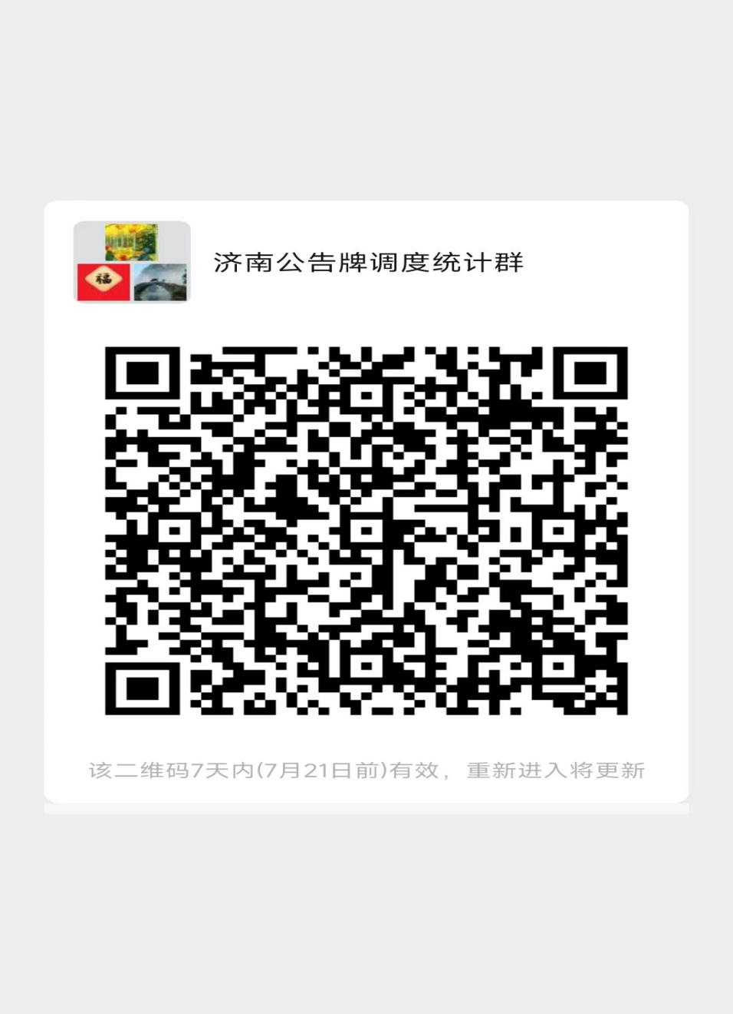

公告牌调度统计群二维码